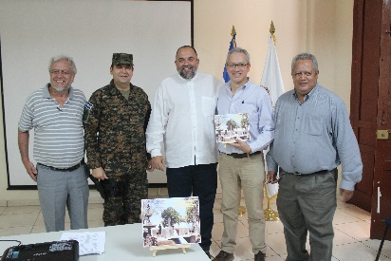
Semana Cultural en Conmemoración de los 250 años del natalicio del Presbítero y Dr. José Simeón cañas

